
Propuesta de Sistema de Archivo Digital de Imágenes Médicas

El presente documento es una propuesta para la implementación de un sistema de archivo digital de imágenes médicas (PACS) basado en el Sistema de Archivo y Visualización de Imágenes Médicas (SAVIM ®), de Estudios, Mercados y Suministros s.l.

Un PACS permite el almacenamiento y distribución de imágenes médicas radiológicas y no radiológicas en instituciones sanitarias tales como un hospitales, clínicas, centros de diagnóstico de imágenes, etc., integrándose con los sistemas de imágenes existentes en dichos centros basados en el estándar para las comunicaciones digitales en medicina (DICOM), así como digitalizando aquellos que permiten obtener una señal de vídeo analógico.

El protocolo DICOM es un estándar de comunicación global diseñado para garantizar la interoperabilidad entre los sistemas que producen, almacenan, visualizan, procesan, recuperan e imprimen imágenes médicas digitales. Los médicos tendrán mejor acceso a las imágenes e informes asociados cuando el estándar DICOM está presente. Este estándar fue creado por la National Electrical Manufacturers Association (NEMA) para contribuir a la distribución y visualización de imágenes médicas tales como tomografías, resonancias magnéticas, sonografías, radiografías, entre otras.

La siguiente figura muestra un esquema general de un PACS que integra diferentes equipos de imágenes con un servidor centralizado de almacenamiento.

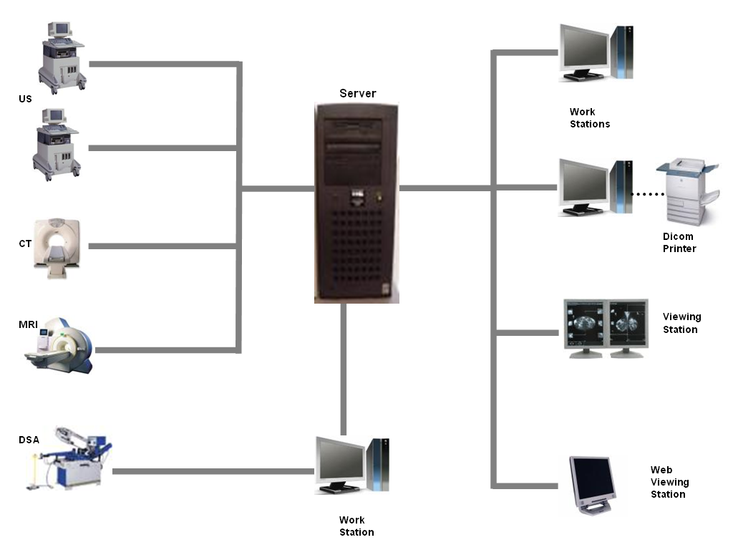

SAVIM es un sistema que permite el desarrollo de un PACS formado por los siguientes elementos:

- SAVIM Server: Un servidor que permite la recepción y almacenamiento de las imágenes producidas en equipos médicos compatibles DICOM y la creación de un archivo digital capaz de almacenar toda la producción de imágenes médicas de una institución sanitaria por el tiempo necesario. Las imágenes almacenadas en SAVIM Server podrán ser recuperadas remotamente a través de una red de área local para su visualización y procesamiento.

- SAVIM Workstation: Un programa para la recuperación de imágenes de un servidor, su visualización y procesamiento. Permite la creación de informes, impresión de imágenes en papel y filme, digitalización de imágenes de modalidades no compatibles DICOM que producen señales de video analógico, creación de discos compactos con imágenes del paciente incluyendo un visualizador gratis, entre otras facilidades.

- SAVIM View: Un programa distribuido gratuitamente en los CDs que se entregan al paciente para visualizar las imágenes almacenadas en el mismo.

SAVIM es completamente compatible con el estándar DICOM y también permite la integración a una red DICOM de otros equipos no compatibles por medio de digitalización de video analógico. Es compatible con todas las modalidades médicas y fabricantes existentes en el mercado.

El sistema puede manejar todo tipo de imágenes; en color, monocromáticas, estáticas, y movimiento. Para sistemas no compatibles DICOM con salida de video analógico SAVIM permite la digitalización y conversión al formato DICOM para su almacenamiento y procesamiento digitalizado. Los equipos de radiografía convencional podrán ser integrados mediante la digitalización de radiografías compatible DICOM que podrán ser almacenadas automáticamente.

SAVIM crea un archivo digital de imágenes que se puede accede a gran velocidad y que permite la utilización de los últimos avances existentes en almacenamiento digital para garantizar todo el tiempo necesario por la institución sanitaria para mantener accesibles sus imágenes, así como la seguridad de la información almacenada y su disponibilidad 24 horas al día, 365 días al año utilizando tecnologías de almacenamiento tolerante a fallas.

La siguiente figura muestra esquemáticamente un sistema de archivo digital de imágenes basado en SAVIM.

Equipos Imagenológicos digitales (DICOM)

SAVIM Server
SAVIM Workstation
Digitalizador
Imagen digital

Video analógico
SAVIM Workstation
Diagnóstico
Imagen digital

Imagen digital

Informe

SAVIM Workstation
Consulta
SAVIM Workstation
Consulta
Informes

Imágenes
Informes

Imágenes
Equipos Imagenológicos no digitales

En sistemas de digitalización de vídeo, SAVIM permite el empleo de un pedal que el operador tiene a su disposición para ir obteniendo las imágenes de una manera muy simple y efectiva. Con solo pisar el pedal la imagen será digitalizada y almacenada en el archivo central con los datos del paciente y toda la información necesaria.
SAVIM posee los elementos necesarios para proveer una solución integral para una institución sanitaria que requiera el almacenamiento digital de sus imágenes médicas garantizando la seguridad, fiabilidad, velocidad de acceso y completa disponibilidad 100% del tiempo.
Estudios, Mercados y Suministros posee la experiencia y el personal altamente calificado necesario para el estudio de los requerimientos del cliente y la presentación de la solución técnica más adecuada a sus necesidades e intereses. Estudios, Mercados y Suministros garantiza un servicio de pos-venta de calidad y actualizaciones con los nuevos avances de su departamento de investigación / desarrollo que le permitan al cliente elevar continuamente el desempeño de la inversión realizada.

